LAS ANTENAS DE BAJO COSTO Y FACILES Y SU PERFORMANCE Y PROBLEMAS…y otras yerbas.
¿MMANA GAL SI O NO?
La antena que el español describe en este video de YouTube https://youtu.be/klFmYr8NeHk, es muy simple y promete al “NO INICIADO” construir una antena de VHF y UHF sencilla, económica y efectiva.
En general podemos aceptar esta premisa, pero a la hora de analizar un poco mas con el MMANA GAL su funcionamiento, nos decepcionamos por el ángulo de disparo en UHF, dado que el software indica 49º un ángulo inviable para UHF, dado que esta antena vertical por sus características de polarización debería dirigir la energía en ángulos muy bajos cercanos a los 5/10 º, y evidentemente el autor no menciona haber simulado su funcionamiento solo menciona que obtuvo una ROE baja, y para el esto fue suficiente.
Y hay que decirlo, para una gran mayoría de los radioaficionados también es suficiente una ROE menor a 1,5:1 pero no resulta bien el proyecto…
Ahí esta el verdadero punto central de este asunto, ya que una gran cantidad de radioaficionados experimentadores se conforman con que la ROE este debajo del 1,5:1 y dicen “misión cumplida”, mi antena funciona bien…
Evidentemente la expresión esta muy lejos de la verdad dado que con un ángulo alto de disparo solo lograremos comunicaciones con el espacio exterior… porque la MUF en general, según la época y latitud marcara el limite en que las señales atraviesan la ionosfera inexorablemente hacia el espacio exterior sin retorno posible a la tierra como en el caso de algunas frecuencias de HF.
Hoy 30/10/2026 en Tucumán la MUF es de 20,4 MHz así que por encima de ella todo sale … http://ionos.ingv.it/tucuman/latest.html
En Bahia Blanca la MUF hoy es 19.9 MHz similar a la de Tucumán, dado que el Sol nos pega de manera directa casi… y no como en invierno donde la altitud marca la dimensión de la MUF por la incidencia de los rayos solares casi tangenciales http://ionos.ingv.it/bahiablanca/latest.html
Recordemos: MUF y LUF

MUF, LUF y frecuencia crítica
La MUF, junto con la Frecuencia Crítica (foF2) y la Frecuencia Mínima Utilizable (LUF), son conceptos fundamentales en la ionosfera que describen las frecuencias que pueden ser utilizadas para la transmisión de radio. La MUF es la frecuencia más alta que se puede utilizar para la transmisión de radio entre dos puntos, utilizando la propagación por reflexión ionosférica. La MUF se calcula como una frecuencia mediana que predice eficazmente la MUF el 50% de los días de un mes. En la práctica, se recomienda trabajar entre un 80% y un 90% de la MUF para tener una frecuencia práctica utilizable.
La frecuencia crítica (foF2) es la frecuencia más alta que se puede utilizar para la transmisión en vertical, y la frecuencia mínima utilizable (LUF) es la frecuencia más baja que sigue llegando por encima del ruido tras la absorción. Un trayecto solo está abierto entre su LUF y su MUF.

Hay un excelente trabajo científico de ITU aquí: https://www.itu.int/dms_pub/itu-r/opb/rep/R-REP-P.2011-1997-PDF-S.pdf
Para lectores avanzados:
https://www.itu.int/dms_pubrec/itu-r/rec/p/R-REC-P.834-9-201712-I!!PDF-S.pdf

Para concretar nuestro trabajo mostraremos como se comporta la antena del español en V y U y que modificación hicimos para que funcione.

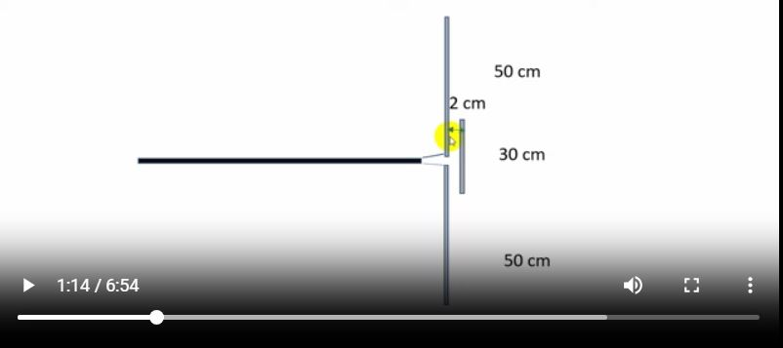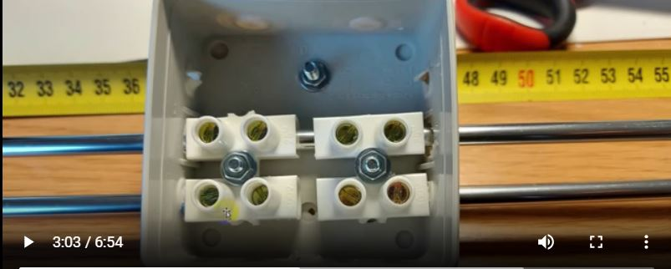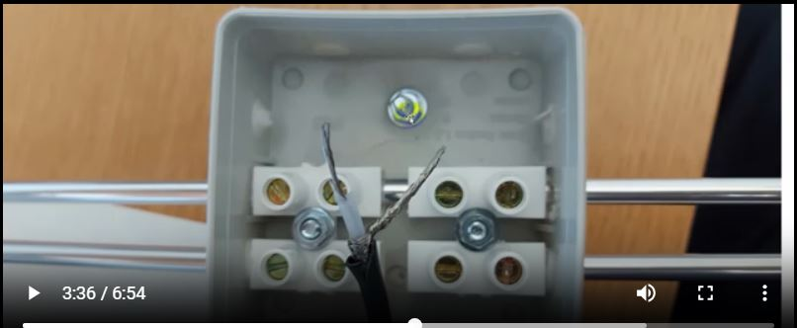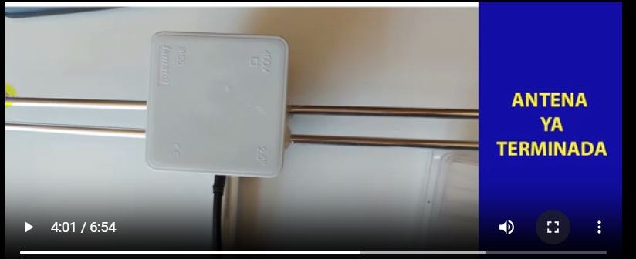

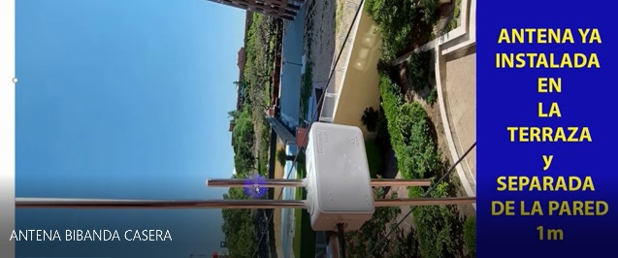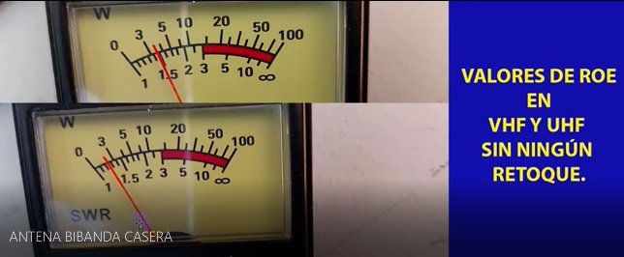
EVIDENTEMENTE, para este radioaficionado la meta fue alcanzada… la ROE OK.
Sin embargo, veamos que muestra el MMANA GAL en 146 MHz:
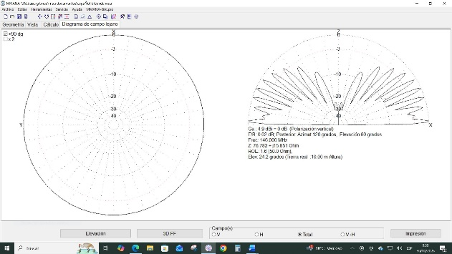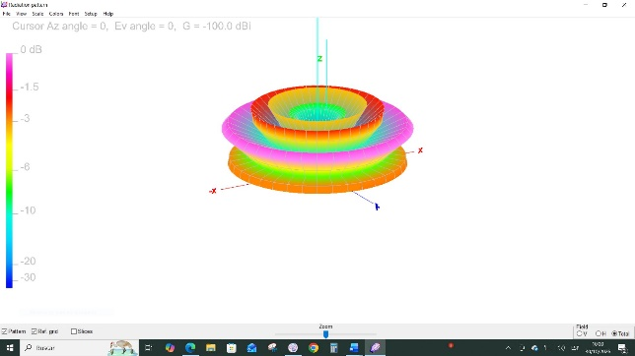
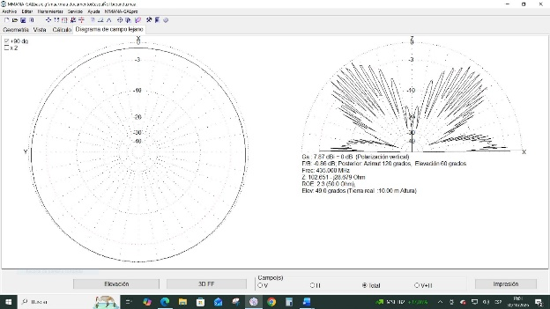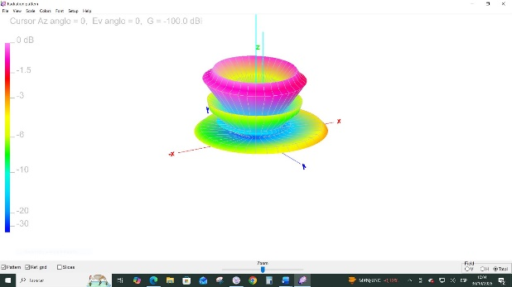
En 435 MHz, el ángulo es el peor todo hacia arriba…
El rediseño de la antena posibilito agregarle un elemento mas de menor tamaño y lograr esto:
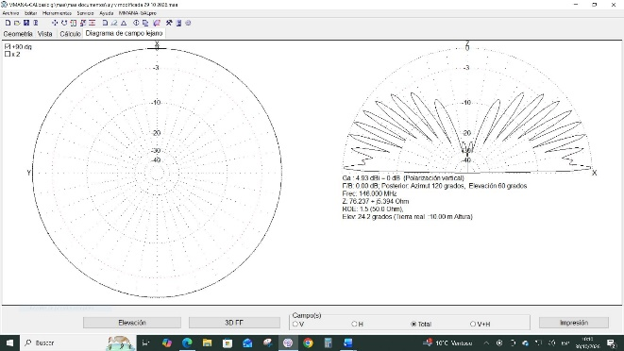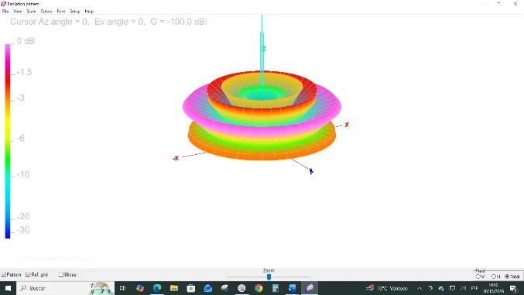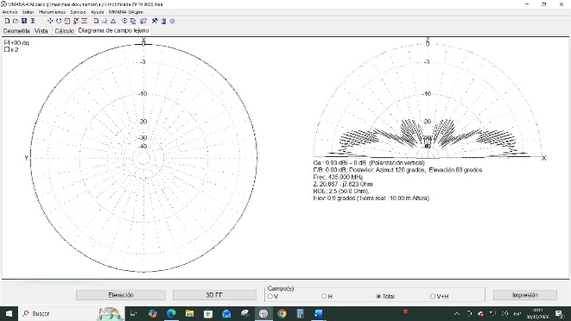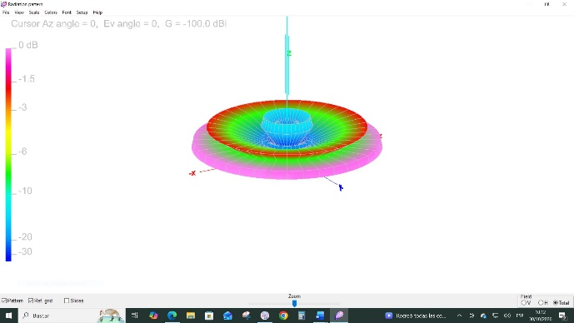
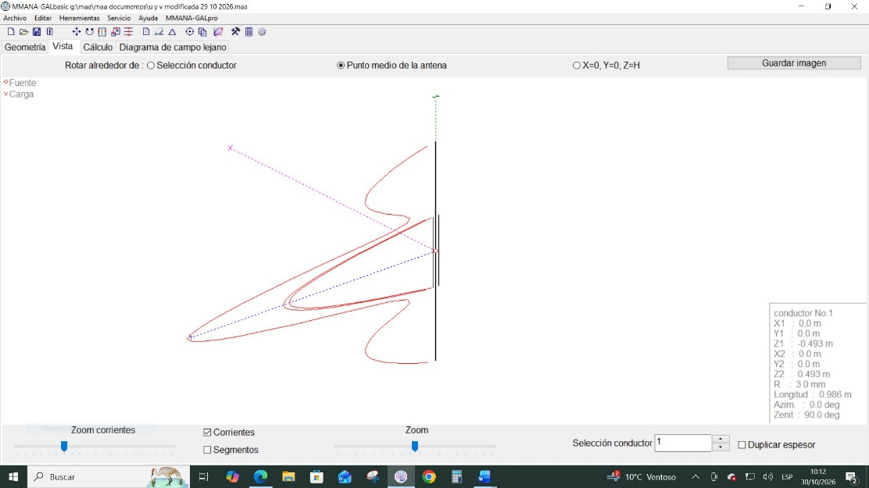

NOTA FINAL: Los cambios introducidos permitieron un angulo muy bajo lo que permite poner toda la potencia en una gran área de cobertura.
CONCLUSION: creo que el español ni se dio cuenta al no verificar con MMANA GAL e4l comportamiento y para el fue tarea cumplida pero no fue el mejor diseño, para UHF.

